ДАННЫЕ
о поступлении и рассмотрении обращений граждан
к главе города Череповца
в Ӏ полугодие 2023 года

Соотношение устных, электронных обращений граждан и обращений на бумажном носителе
Форма  обращений  Период | Письменные | Устные | Электронные | Итого
Ӏ полугодие 2023 год | 11  (13,9%) | 17  (21,5%) | 51  (64,6%) | 79
Ӏ полугодие 2022 год | 18  (16,4%) | 29  (26,4%) | 63  (57,3%) | 110

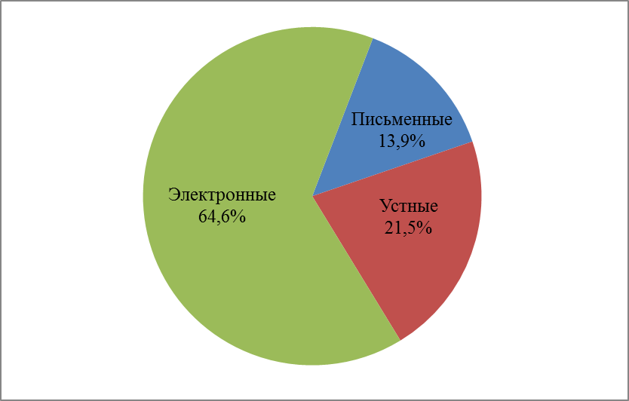 | 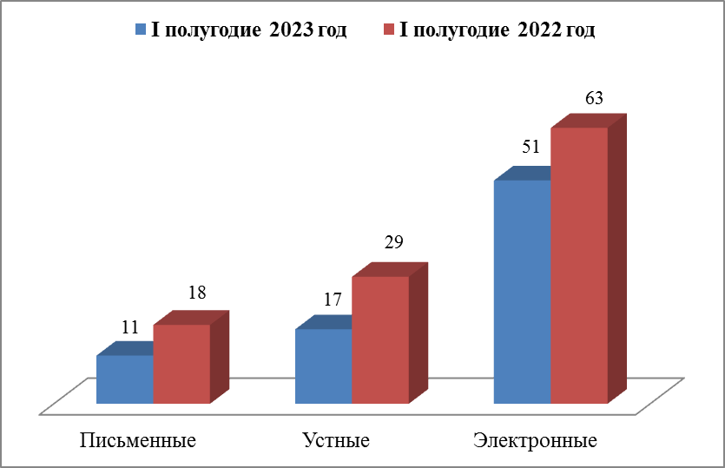

Распределение по тематическим разделам количества обращений
Тематический раздел  Период | Государство, общество, политика | Жилищно-коммунальная сфера | Социальная сфера | Экономика | Оборона, безопасность, законность | Жилищные вопросы
Ӏ полугодие 2023 год | 21  (26,6%) | 19  (24,1%) | 18  (22,8%) | 15  (19%) | 4  (5,1%) | 2  (2,5%)
Ӏ полугодие 2022 год | 27  (24,5%) | 30  (27,3%) | 29  (26,4%) | 19  (17,3%) | 3  (2,7%) | 2  (1,8%)

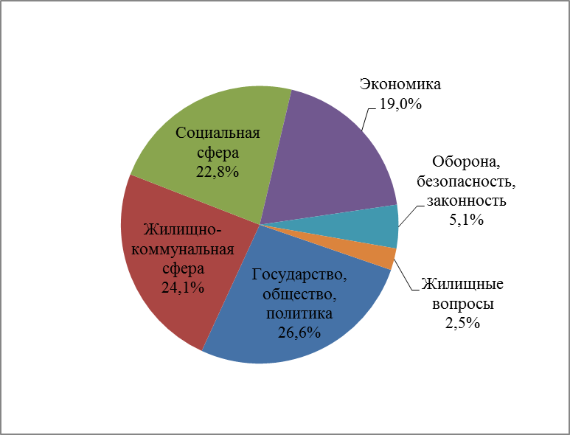 | 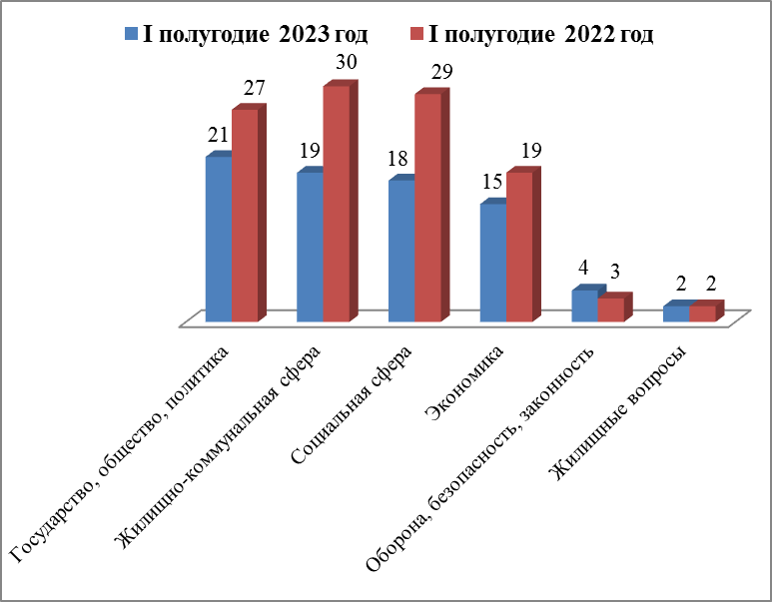

Распределение по тематикам количества вопросов, содержащихся в обращениях

Государство, общество, политика

Вопросы, содержащиеся в  обращениях  Период | Конституционный строй | Основы государственного управления | Иные вопросы
Ӏ полугодие 2023 год | 15  (71,4%) | 5  (23,8%) | 1  (4,8%)
Ӏ полугодие 2022 год | 8  (29,6%) | 14  (51,9%) | 5  (18,5%)

Жилищно-коммунальная сфера
Вопросы,  содержащиеся в  обращениях  Период | Комплексное благоуст  ройство | Обращение с твердыми коммунальными отходами | Предостав  ление коммуналь  ных услуг ненадлежа  щего качества | Уборка снега, мусора | Содержа  ние общего имущества | Озеленение | Капиталь  ный ремонт общего имущества | Благоуст  ройство и ремонт подъезд  ных дорог, в том числе тротуаров | Иные вопросы
Ӏ полугодие 2023 год | 6  (31,6%) | 3  (15,8%) | 3  (15,8%) | 2  (10,5%) | 1  (5,3%) | 1  (5,3%) | - | - | 3  (15,8%)
Ӏ полугодие 2022 год | 7  (23,3%) | 3  (10%) | 1  (3,3%) | 3  (10%) | 5  (16,7%) | 2  (6,7%) | 3  (10%) | 1  (3,3%) | 5  (16,7%)

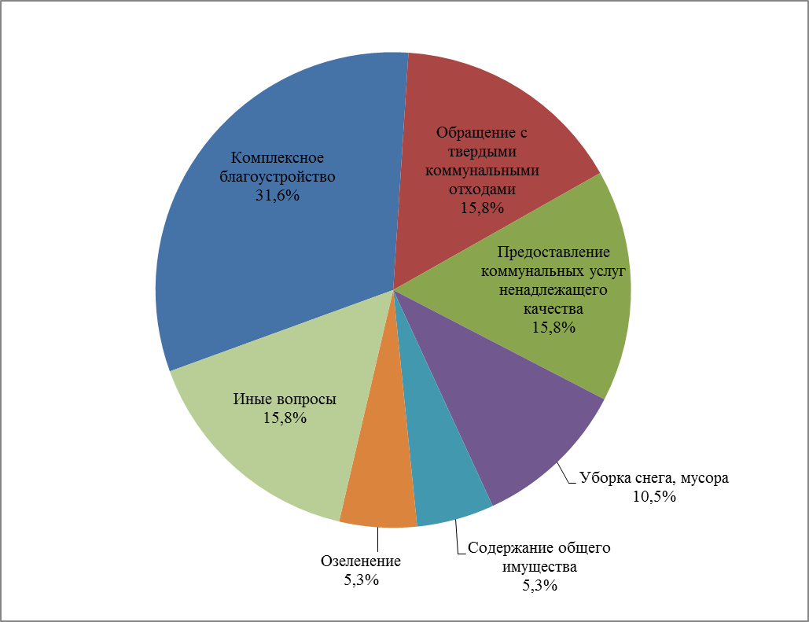 | 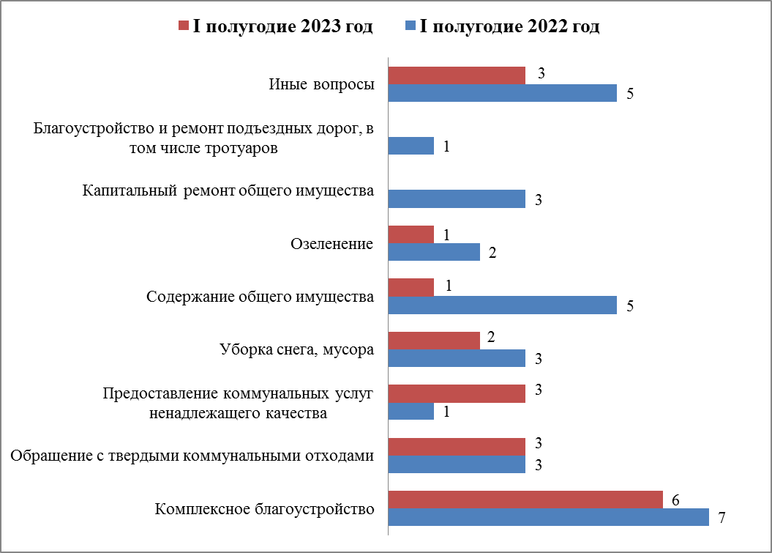
Социальная сфера
Вопросы, содержащиеся  в обращениях  Период | Социальная защита | Образование | Культура, искусство | Здравоохранение | Физическая культура и спорт
Ӏ полугодие 2023 год | 8  (44,4%) | 3  (16,7%) | 3  (16,7%) | 2  (11,1%) | 2  (11,1%)
Ӏ полугодие 2022 год | 14  (48,3%) | 5  (17,2%) | 2  (6,9%) | 7  (24,1%) | 1  (3,4%)

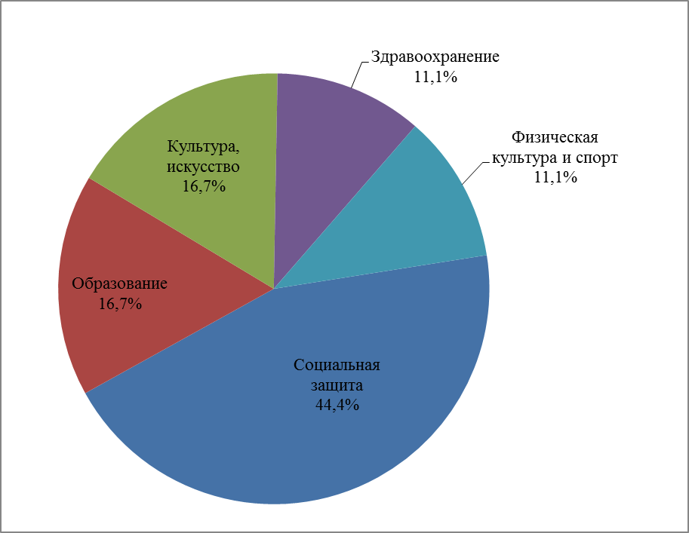 | 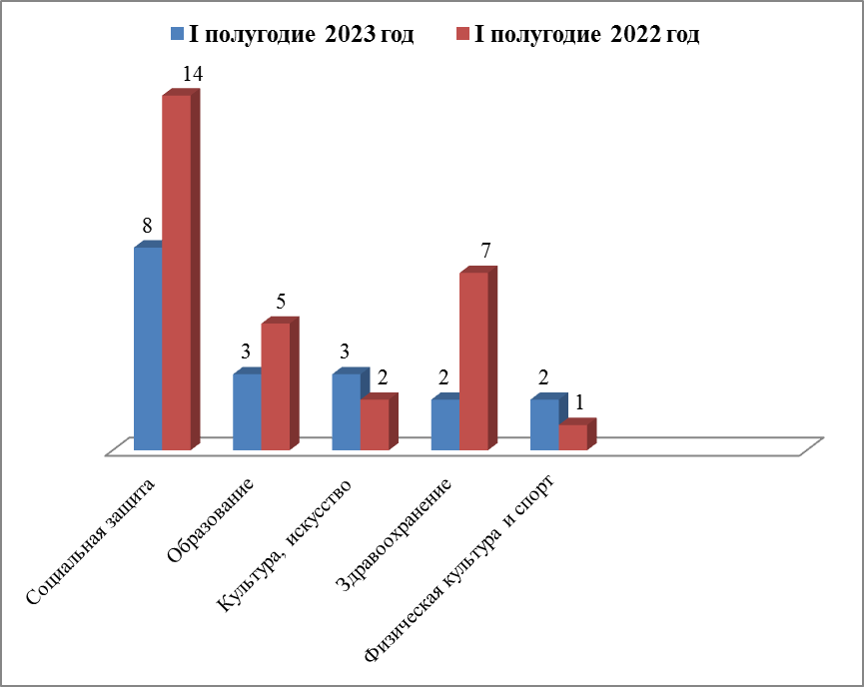
Экономика
Вопросы,  содержащиеся  в обращениях  Период | Транспорт | Строительство и архитектура | Природные ресурсы и охрана окружающей природной среды | Торговля | Дорожное хозяйство, безопасность дорожного движения | Налоги | Иные вопросы
Ӏ полугодие 2023 год | 6  (40%) | 4  (26,7%) | 1  (6,7%) | 1  (6,7%) | 1  (6,7%) | - | 2  (13,3%)
Ӏ полугодие 2022 год | 6  (31,6%) | 2  (10,5%) | 2  (10,5%) | 2  (10,5%) | - | 1  (5,3%) | 6  (31,6%)

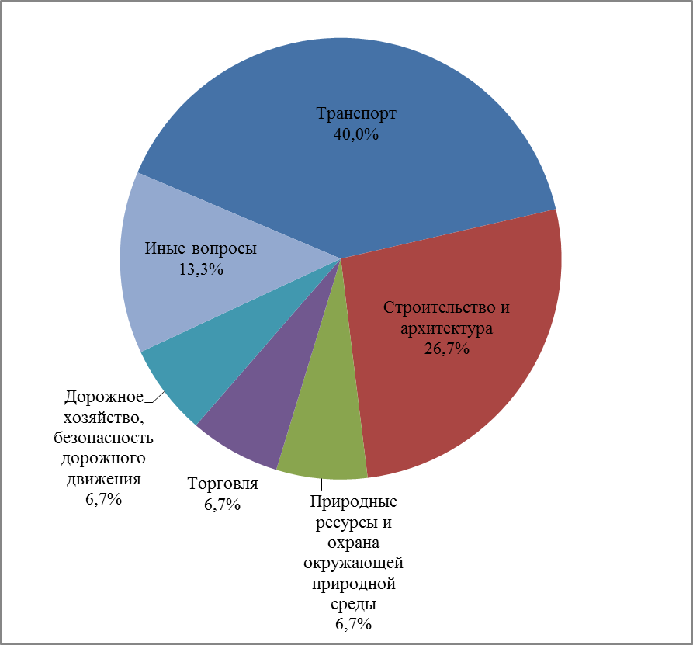 | 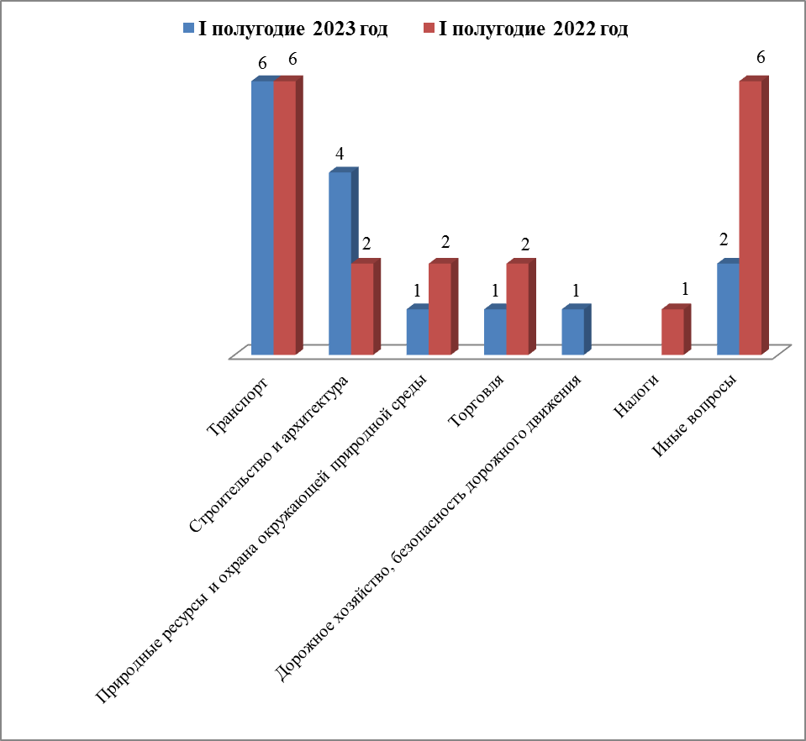
Оборона, безопасность, законность

Вопросы, содержащиеся  в обращениях  Период | Оборона | Безопасность и охрана правопорядка
Ӏ полугодие 2023 год | 3  (75%) | 1  (25%)
Ӏ полугодие 2022 год | 2  (66,7%) | 1  (33,3%)

Жилищные вопросы

Вопросы, содержащиеся  в обращениях  Период | Улучшение жилищных условий | Жилищный фонд
Ӏ полугодие 2023 год | - | 2
Ӏ полугодие 2022 год | 1 | 1

Результаты рассмотрения обращений граждан

